各产品APP接入智慧工程APP的配置步骤

## 步骤一

修改config.yaml文件，增加2个配置，智慧工程测试zhgc_test和智慧工程生产zhgc_prod。

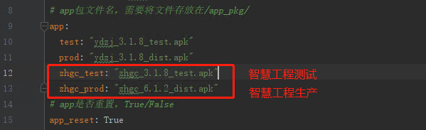

* 相关配置项也需同步增加，如后台登录url；

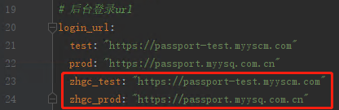

* 相关配置项也需同步增加，如登录信息；

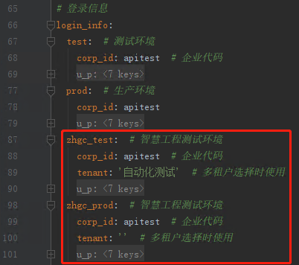

* 相关配置项也需同步增加，如数据库连接配置；

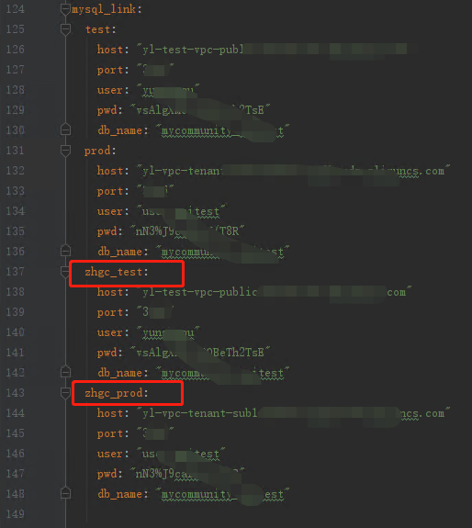

* 上述皆以产品公共部分举例，若产品组有其它配置，请根据实际情况配置；

## 步骤二

修改登录、登出、进入模块、选择项目、返回首页、返回上一页等公共方法，使之能在智慧工程中使用。

* 方案一：在原有方法加入智慧工程(zhgc)判断，调用智慧工程方法，以登录为例：

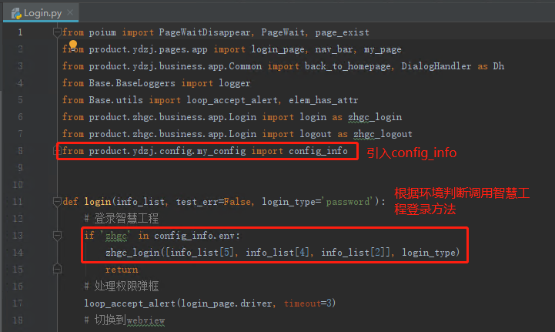

* 方案二：不增加智慧工程判断，直接修改原有方法，使之兼容智慧工程和原产品。

## 附：智慧工程现有的方法

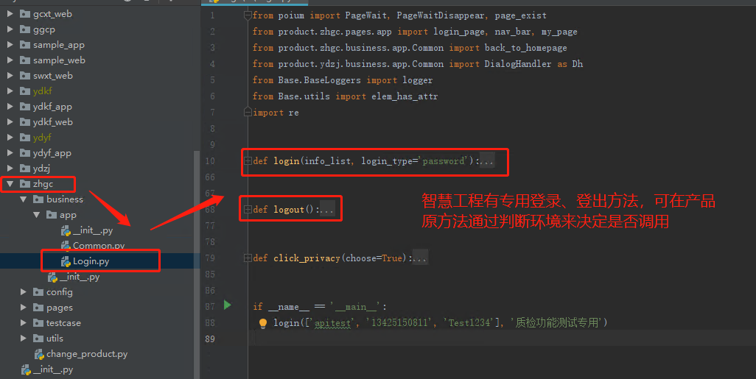

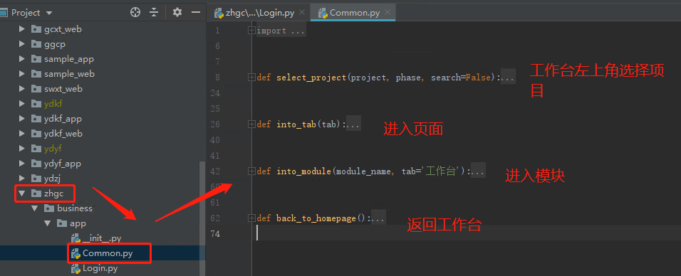

若需直接使用智慧工程的方法，只需要导入即可。